

**МИНОБРНАУКИ РОССИИ**

**федеральное государственное бюджетное образовательное учреждение**

**высшего образования**

**«Новосибирский государственный университет экономики и управления «НИНХ»**

**(ФГБОУ ВО «НГУЭУ», НГУЭУ)**

Кафедра информационных технологий

**РАСЧЕТНО-ГРАФИЧЕСКАЯ РАБОТА**

Дисциплина: Прикладные информационные технологии

Ф.И.О студента: Осин Егор Денисович

Специальность: 09.03.02 Информационные системы и технологии

Направленность (профиль): Проектирование, разработка и сопровождение информационных систем

Номер группы: ИС101

Номер зачетной книжки: 212110

Номер варианта расчетно-графической работы: 10

Проверил: Ковригин Алексей Викторович

Новосибирск 2023

**СОДЕРЖАНИЕ**

Описание проекта, общие положения 3

Описание классов 3

Минусы проекта 4

Планы на доработку проекта 4

Скриншоты работы программы 5

Меню 5

Создание сотрудника 5

Вход в аккаунт 5

Меню сотрудника 5

Создание проекта 5

Просмотр списка проектов, когда проекты созданы 6

Удаление проекта, при условии его наличия 6

Удаление проектов, в случае их отсутствия 6

Просмотр списка проектов в случае их отсутствия 6

# Описание проекта, общие положения

Тема проекта предполагает создание аналога проектной программы, которая в теории могла бы использоваться внутри компании.

Программа включает в себя класс компании (предполагается возможность создания нескольких объектов компании, если бы хостинг серверов программы был на стороне разработчика ПО), класс сотрудника, класс проекта.

# Описание классов

Class UserProject - класс пользовательских проектов.

Содержит следующие методы:

* createProject() - метод создания проекта, он вызывается только в случае создания проекта, вызванного пользователем во время работы программы;
* createProject (ifstream *f) - перегруженный метод создания проекта, использутеся при запуске программы, читает файл;
* getProjectList() - метод вывода информации об имеющемся проекте.

Сlass Employee() - класс сотрудника.

Содержит следующие методы:

* firstProject() - создание первого проекта;
* firstProject(ifstream *f) - перегруженный метод создания первого проекта;
* newProject() - внесение проекта в базу, когда проектов >= 1;
* newProject(ifstream *f) - перегруженный метод создания списка проектов, когда проектов > 1;
* removeProjectList() - метод удаления любого номера проекта из списка;
* setInf() - метод, задающий параметры сотрудника;
* setInf(ifstream *f) - перегруженный метод задания параметров сотрудника, при чтении из файла;
* check - метод, отвечающий за проверку введеных имени, логина и пароля;
* userAccount() - метод пользовательского аккаунта, который выводит инфу по сотруднику;
* read_file(ifstream *f) - метод вызываемый только, когда читаем данные из файла.

Сlass EmployeeBase - класс компании, возможна реализации разных компаний, по аналогии с классом сотрудника.

Содержит следующие методы:

* firstEmployee() - создание первого сотрудника;
* firstEmployee(ifstream *f) - перегруженный метод для создания первого сотрудника при чтении из файла;
* newEmployee() - внесение сотрудника в базу, когда сотрудников > 1;
* init() - инциализация первого сотрудника, либо же нового (только по вызову пользователя, во время сессии);
* enter() - метод входа в аккаунт сотрудника;
* write_to_file() - метод записи данных в файл.

# Минусы проекта

1. Каждый раз при завершении работы вызывается .write_to_file(), который полностью перезаписывает файл. Необходимо создать отдельные методы/функции для оптимизированной записи данных. Но, возможно, это недостаток исключительно формата .txt. Возможно, в .xlsx удалось бы этого избежать;
2. Загруженная система чтения данных из файла. Идет множественное вложение в различные методы других классов. Однако это обеспечивает взаимодействие и целостность каждого класса, с возможностью реализации protected и private данных и методов. В противном случае, пришлось бы все параметры классов делать public, что являлось бы небезопасным.

# Планы на доработку проекта

1. Реализовать более практичные методы записи;
2. Добавить графический интерфейс через фреймворк Qt;
3. Убрать запись данных в .txt, использовать таблицы, либо SQL.

# Скриншоты работы программы

## Меню

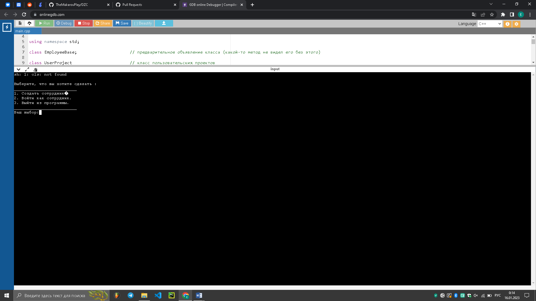

## Создание сотрудника

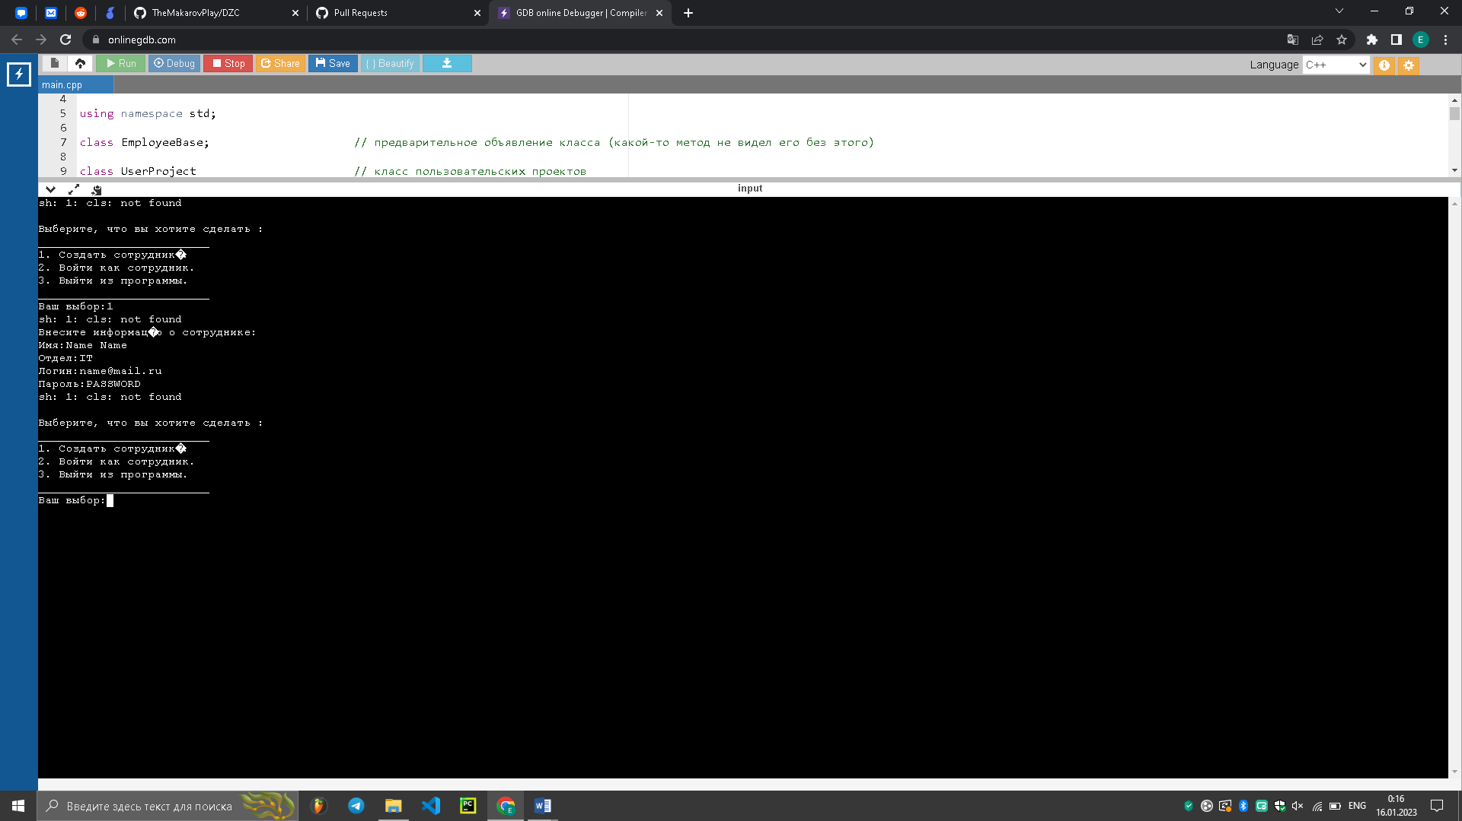

## Вход в аккаунт

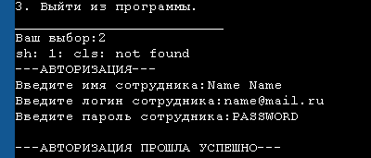

## Меню сотрудника

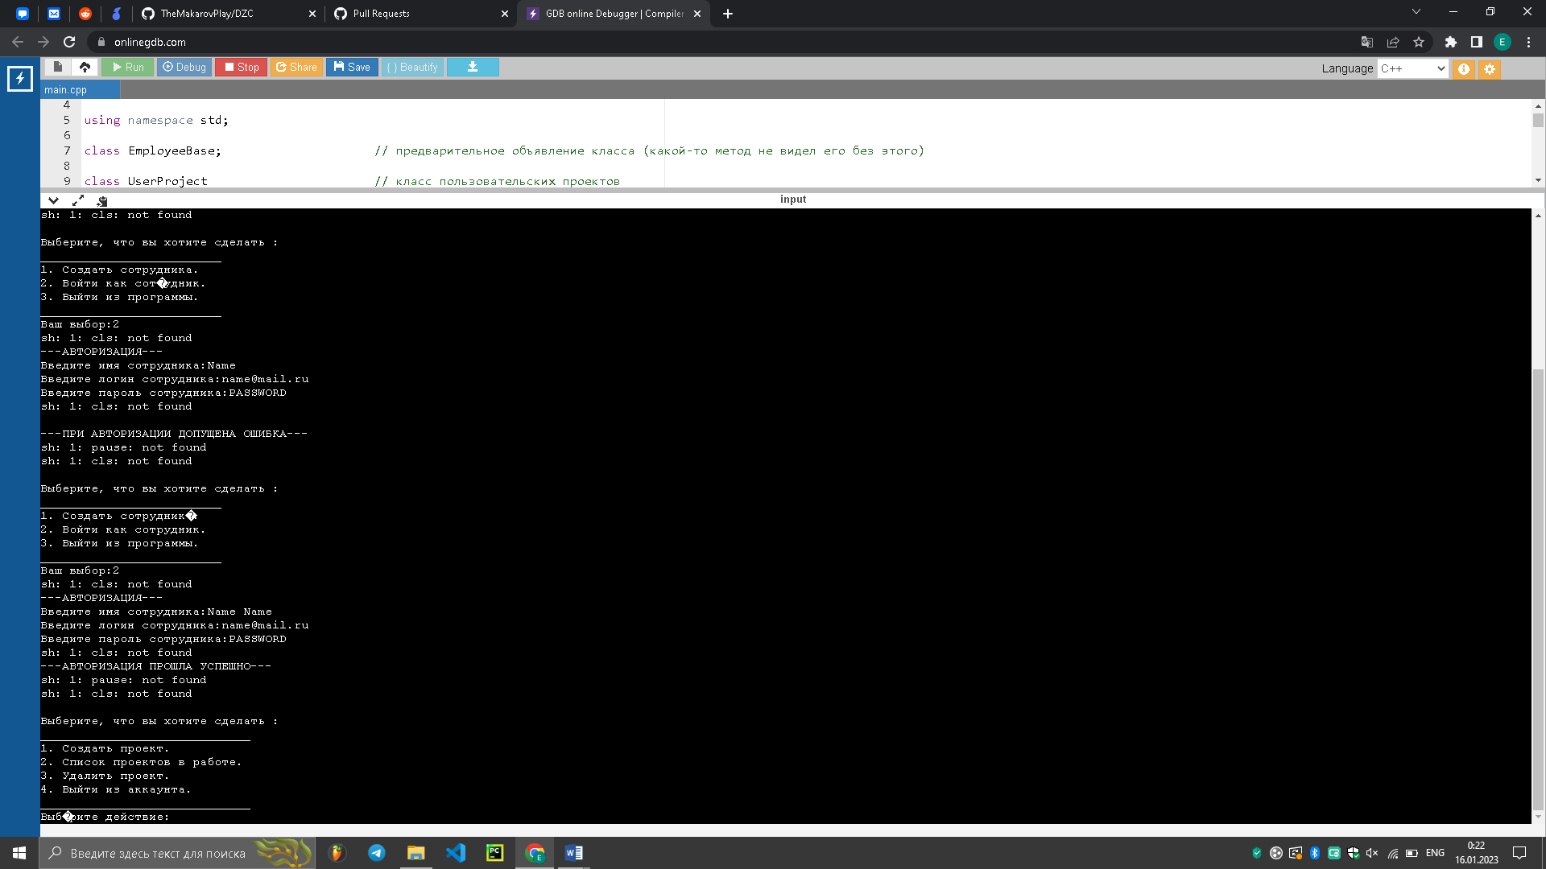

## Создание проекта

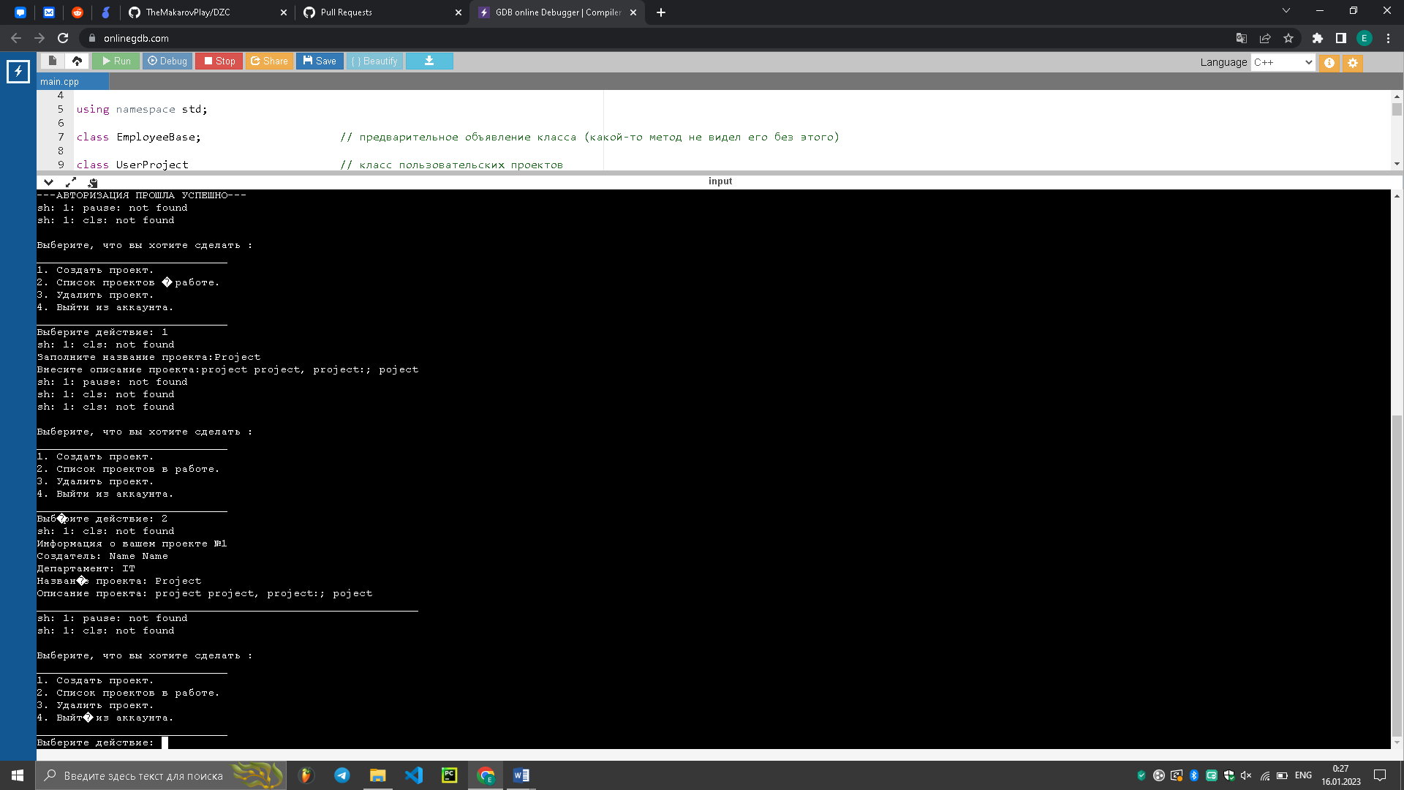

## Просмотр списка проектов, когда проекты созданы



## Удаление проекта, при условии его наличия

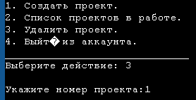

## Удаление проектов, в случае их отсутствия

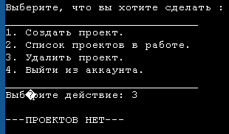

## Просмотр списка проектов в случае их отсутствия

